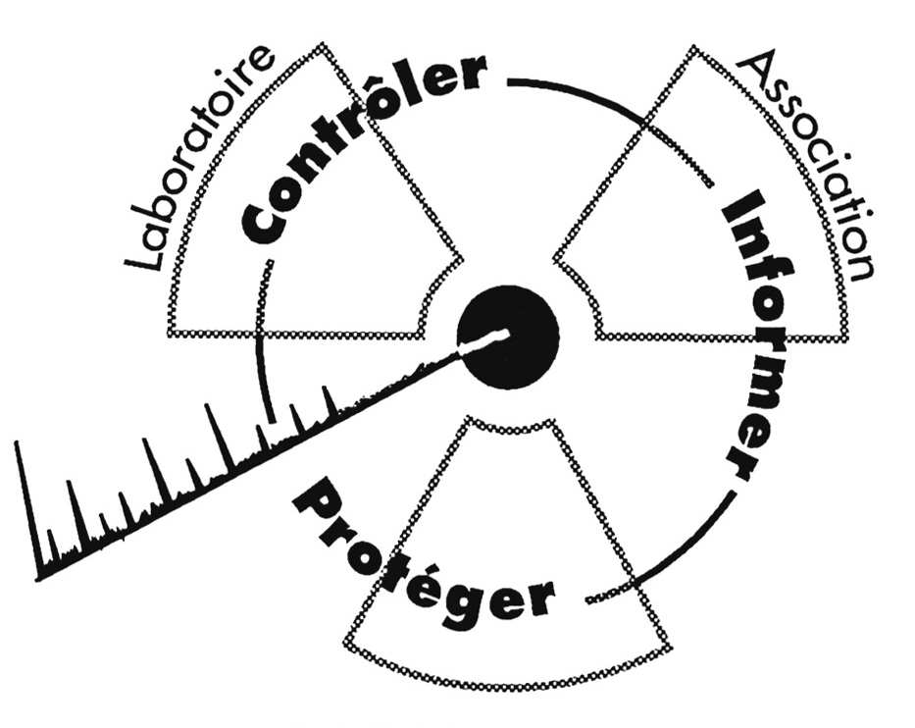

CRIIRAD
Commission de Recherche
et d’Information Indépendantes
sur la Radioactivité.
Tel. : (33) 04 75 41 82 50
E-mail : contact@criirad.org
Internet : www.criirad.org
471 av. V. Hugo – 26000 Valence – F.


Mercredi 20 avril 2005
INVITATION

Mines d’uranium au NIGER

Réponse à Cogema-Areva

Conférence de presse conjointe SHERPA / CRIIRAD
Lundi prochain 25 avril à 10h30
156 rue de Rivoli (cabinet de Me Bourdon) – 75001 PARIS

Le point sur les investigations entreprises à la demande de l’association nigérienne
Aghir’in Man et de son président, M. Almoustapha ALHACEN.
Réponses aux déclarations du groupe Cogéma-Aréva,
qui exploite les gisements d’uranium de la région d’Arlit dans le nord du Niger
par le biais de ses filiales, SOMAÏR et COMINAK
Dans l’information qu’elle diffuse, en France comme au niveau international, Cogéma-Areva affirme en effet
être pionnière dans la protection radiologique des mineurs, effectuer des contrôles radiologiques fiables et garantissant aux populations locales la protection qui leur est due, travailler en toute transparence
et inscrire son activité dans la logique du développement durable.
Cette présentation avantageuse sera passée au crible des enquêtes et contrôles radiologiques
conduits en toute indépendance (et malgré les obstacles) de décembre 2003 à avril 2005.

- SHERPA présentera les premières conclusions des 3 missions d’étude qu’elle a menées à ARLIT relatives aux mesures de protection des travailleurs mises en œuvre par l’exploitant ainsi qu’à leur état de santé. De très sérieuses inquiétudes subsistent et rendent indispensable la mise en place d’une étude indépendante sur l’impact sanitaire de l’activité minière.
- La CRIIRAD rendra public les éléments de preuve réunis par son laboratoire : contamination de l’eau potable, dissémination de matériaux et équipements contaminés provenant de l’exploitation minière, absence totale de confinement des déchets radioactifs, mauvaises conditions de transport du concentré d’uranium, méconnaissances des règles fondamentales de radioprotection et défaut de transparence.
INTERVENANTS
Maître William BOURDON, avocat au barreau de Paris, président de l’ONG SHERPA
Samira DAOUD, coordinatrice et chargée de mission à SHERPA
Bruno CHAREYRON, ingénieur responsable du laboratoire de la CRIIRAD,

Toujours le 25 avril, sur Canal+, à 22h30, dans le cadre de l’émission «90 minutes»,
diffusion du reportage « Uranium : la Cogéma a-t-elle contaminé le Niger ? »,
une enquête réalisée sur place, en février 2005, par le journaliste Michel Despratx
Informations complémentaires :
Par téléphone : SHERPA : (33) 01 42 60 84 17 / CRIIRAD : (33) 04 75 41 82 50
Sur Internet : www.asso-sherpa.org / www.criirad.org

